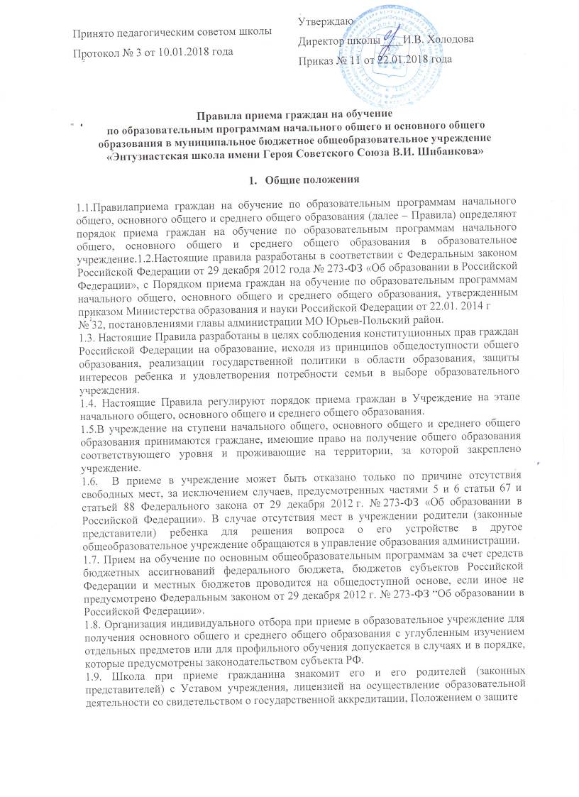персональных данных учащихся и их родителей (законных представителей), основными и дополнительными образовательными программами, реализуемыми учреждением. Факт ознакомления родителей (законных представителей) ребенка с лицензией на осуществление образовательной деятельности, свидетельством о государственной аккредитации , Уставом фиксируется в заявлении о приеме и заверяется личной подписью родителей (законных представителей) ребенка. Подписью родителей (законных представителей) ребенка фиксируется также согласие на обработку их персональных данных и персональных данных ребенка в порядке, установленном законодательством Российской Федерации
1.10. Родители (законные представители) несовершеннолетних граждан, а также совершеннолетние граждане имеют право выбирать формы получения образования, предусмотренные действующим законодательством, но не могут настаивать на реализации каких-либо образовательных программ, услуг, форм получения образования, не включенных в Устав.
1.11. При отсутствии документов, подтверждающих уровень образования гражданина, по согласию родителей (законных представителей), на заседании психолого-медико-педагогического консилиума (ПМПк) определяется уровень освоения гражданином соответствующих образовательных программ. На основании решения ПМПк издается распорядительный акт о приеме на обучение в соответствующий класс. ПМПк действует на основании Положения о психолого-медико-педагогическом консилиуме.
1.12. Дети с ограниченными возможностями здоровья принимаются на обучение по адаптированной основной общеобразовательной программе только с согласия их родителей (законных представителей) и на основании рекомендаций психолого-медико-педагогической комиссии.
1.13.При приеме в учреждение гражданина, не изучавшего ранее отдельные предметы учебного плана, по заявлению родителей (законных представителей) гражданин в форме самообразования может освоить соответствующие программы и пройти аттестацию по данным предметам.
1.14. Отношения школы и обучающихся и (или) родителей (законных представителей) оформляются заключением соответствующего договора. Договор между родителями (законными представителями) и учреждением заключается также в случае приема (перевода) учащегося на обучение на дому (для учащихся, нуждающихся в длительном лечении, детей-инвалидов, которые по состоянию здоровья не могут посещать Школу) , при оказании платных дополнительных образовательных услуг).Один экземпляр договора хранится в личном деле учащегося, другой у родителей (законных представителей). Оба экземпляра имеют одинаковую юридическую силу.
1.15. На каждого ребенка, зачисленного в учреждение, заводится личное дело, в котором хранятся все сданные документы.

- Порядок приема в первые классы
2.1. Набор обучающихся в первые классы школы осуществляется ежегодно.
2.2. Прием заявлений в первый класс учреждения для граждан, проживающих на закрепленной территории за общеобразовательным учреждением, начинается не позднее 01 февраля и завершается не позднее 30 июня текущего года. Зачисление в учреждение оформляется приказом руководителя учреждения не позднее 7 рабочих дней после приема документов.
Для детей, не проживающих на закрепленной за общеобразовательным учреждением территории, прием заявлений в первый класс начинается с 1 июля текущего года до момента заполнения свободных мест, но не позднее 5 сентября текущего года. Приказ о зачислении в первый класс издается не ранее 1 августа текущего года.
Учреждение, закончившее прием в первый класс всех детей, проживающих на закрепленной территории, вправе осуществлять прием детей, не проживающих на закрепленной территории, ранее 1 июля.
При приеме на свободные места граждан, не проживающих на закрепленной территории, преимущественным правом обладают граждане, имеющие право на первоочередное предоставление места в учреждении в соответствии с законодательством Российской Федерации и нормативными правовыми актами Владимирской области.
2.3.Прием граждан в учреждение осуществляется по личному заявлению родителя (законного представителя) ребенка при предъявлении оригинала документа, удостоверяющего личность родителя (законного представителя), либо оригинала документа, удостоверяющего личность иностранного гражданина и лица без гражданства в Российской Федерации в соответствии со статьей 10 Федерального закона от 25 июля 2002 г. № 115-ФЗ “О правовом положении иностранных граждан в Российской Федерации».
2.4. Учреждение может осуществлять прием указанного заявления в форме электронного документа с использованием информационно-телекоммуникационных сетей общего пользования.
2.5.В заявлении (приложение №1) родителями (законными представителями) ребенка указываются следующие сведения о ребенке:
-фамилия, имя, отчество (последнее при наличии) ребенка;
-дата и место рождения ребенка;
-фамилия, имя, отчество (последнее при наличии) родителей (законных представителей);
- адрес места жительства ребенка, его родителей (законных представителей);
- контактные телефоны родителей (законных представителей) ребенка.
2.6. Родители (законные представители) детей имеют право по своему усмотрению представлять другие документы, в том числе медицинское заключение о состоянии здоровья ребенка
2.7. Для приема в учреждение
- родители (законные представители) детей, проживающих на закрепленной территории, для зачисления ребенка в первый класс дополнительно предъявляют оригинал свидетельства о рождении ребенка или документ, подтверждающий родство заявителя, свидетельство о регистрации ребенка по месту жительства или по месту пребывания на закрепленной территории или документ, содержащий сведения о регистрации ребенка по месту жительства или по месту пребывания на закрепленной территории;
- родители (законные представители) детей, не проживающих на закрепленной территории, дополнительно предъявляют свидетельство о рождении ребенка;
- родители (законные представители) детей, являющихся иностранными гражданами или лицами без гражданства дополнительно предъявляют документ, подтверждающий родство заявителя (или законность представления прав ребенка) и документ, подтверждающий право заявителя на пребывание в Российской Федерации.
Иностранные граждане и лица без гражданства документы представляют на русском языке или вместе в установленном порядке переводом на русский язык.
2.8. Прием детей на обучение в первый класс начинается с достижения ими шести лет шести месяцев на 1 сентября текущего года, независимо от уровня подготовки при отсутствии противопоказаний по состоянию здоровья. Но не позже достижения ими возраста восьми лет.
2.9. Прием детей, не достигших к началу учебного года возраста шести лет шести месяцев, либо старше восьми лет, осуществляется по заявлению родителей (законных представителей) и с разрешения управления образования. Для получения данного разрешения родители (законные представители) подают заявление на имя начальника управления образования с приложением копии медицинского документа (медицинской карты), подтверждающего отсутствие противопоказаний по состоянию здоровья к началу обучения ребенка.
2.10. Для зачисления в первый класс детей, не достигших к началу учебного года возраста шести лет шести месяцев, либо старше восьми лет, дополнительно к вышеперечисленным документам родители (законные представители) представляют приказ управления образования администрации муниципального образования Юрьев – Польский район о разрешении зачисления ребенка в муниципальное бюджетное общеобразовательное учреждение.
2.11. Документы, представленные в школу регистрируются в журнале приема заявлений с указанием в нем даты приема и перечня принятых документов. После регистрации заявителю выдается расписка в получении документов, содержащая информацию о регистрационном номере заявления о приеме ребенка и о перечне представленных документов. Расписка заверяется подписью должностного лица, ответственного за прием документов и печатью учреждения (приложение №2).
2.12. Учреждение с целью проведения организованного приема граждан в первый класс размещает на информационном стенде, на официальном сайте в сети “Интернет”, в средствах массовой информации (в том числе электронных) информацию о:
- количестве мест в первых классах не позднее 10 календарных дней с момента издания распорядительного акта о закрепленной территории;
- наличии свободных мест для приема детей, не проживающих на закрепленной территории, не позднее 1 июля.
2.13. В случае отсутствия свободных мест в первых классах администрация школы вправе отказать в приеме гражданина на обучение. В этом случае родители (законные представители) направляются в управление образования администрации для получения информации о наличии свободных мест в школах города.
2.14.Распорядительные акты о приеме детей на обучение размещаются на информационном стенде в день их издания.

3.Порядок приема граждан, ранее обучавшихся
в других образовательных учреждениях
3.1.При поступлении в школу для продолжения обучения по основным общеобразовательным программам начального общего и основного общего образования несовершеннолетних граждан, ранее обучавшихся в других общеобразовательных учреждениях, их родители (законные представители) представляют на имя директора школы заявление о приеме с приложением следующих документов:
- личное дело обучающегося с прежнего места обучения;
- справки об успеваемости с указанием четвертных (полугодовых) и текущих оценок, заверенных подписью директора и печатью образовательного учреждения прежнего места обучения.
3.2.В заявлении родителями (законными представителями) ребенка указываются следующие сведения о ребенке:
- фамилия, имя, отчество (последнее при наличии) ребенка;
- дата и место рождения ребенка;
- фамилия, имя, отчество (последнее при наличии) родителей (законных представителей);
- адрес места жительства ребенка, его родителей (законных представителей);
- контактные телефоны родителей (законных представителей) ребенка.
3.3. Родители (законные представители) ребенка, являющихся иностранными гражданами или лицами без гражданства, дополнительно предъявляют документ, подтверждающий родство заявителя (или законность представления прав обучающегося), и документ, подтверждающего право заявителя на пребывание в Российской Федерации.
Иностранные граждане и лица без гражданства представляют на русском языке или вместе с заверенным в установленном порядке переводом на русский язык.
При приеме детей беженцев и вынужденных переселенцев, для которых русский язык не является родным, а также при отсутствии документов, подтверждающих обучение гражданина ранее в другом образовательном учреждении, реализующем образовательные программы начального общего, основного общего образования, руководитель общеобразовательного учреждения в срок не позднее 1 рабочего дня с даты обращения создает из числа педагогов комиссию для установления фактического уровня освоения гражданином основных общеобразовательных программ начального общего, основного общего образования.
Срок работы комиссии не должен превышать 5-ти рабочих дней.
Результат работы комиссии оформляется соответствующим протоколом с приложением материалов, используемых для установления фактического уровня освоения гражданином основных общеобразовательных программ начального общего, основного общего образования.

Приложение №1

форма заявления о приеме в школу
Директору МБОУ «Энтузиастская ООШ»
Холодовой Ирине Вадимовне
________________________________________
(ФИО родителя, (законного представителя)
________________________________________,
проживающего по адресу: ________________________________________
________________________________________
________________________________________

заявление.

Прошу принять моего сына (мою дочь) ___________________________________________
_{(фамилия, имя, отчество)}
_____________________________________________________________________________,
родившегося (родившуюся) _____________________________________________________ ^{(число, месяц, год рождения)}
в __________ класс Вашей школы.

Окончил(а)______классов____________________________________________________________________________________________________________________________________
(название общеобразовательного учреждения)
Изучал(а)___________________язык. (При приеме в 1-й класс не заполняется)
^{(иностранный язык)}

С Уставом и нормативными документами, регламентирующими деятельность МБОУ «Энтузиастская ООШ» ознакомлен (а) _____________ ___________________________
(дата) (подпись)

В соответствии с Федеральным законом от 27.07.2006 г. №152-ФЗ «О персональных данных» даю согласие на обработку (сбор, систематизацию, накопление, хранение, обновление, изменение, использование, передачу, обезличивание, блокирование, уничтожение) персональных данных моего(ей) сына/дочери/подопечного(ой) ________________________________________ ___________ _______________________
(Фамилия, имя ребенка) (Дата) (Подпись)

___________________ ___________________ _____________________
(дата) (подпись) (ФИО)

Приложение №2

форма расписки в регистрации заявления
и приеме документов

Расписка в регистрации заявления и приеме документов

Настоящая расписка выдана____________________________________ в том,
(ФИО родителя, законного представителя)
что его (ее) заявление о приеме его (ее) сына (дочери)___________________
(ФИО ребенка)
в______ класс ____________________________________________________
(название общеобразовательного учреждения)
зарегистрировано в журнале приема заявлений________________________
(дата подачи заявления)
под номером_______________ .

Родителем (законным представителем) представлены документы:
______________________________________________________________________________________________________________________________________________________________________________________________________

Количество мест в классе ___________________
Срок уведомления о зачислении ___________________
Номер контактного телефона школы ___________________
Номер контактного телефона
управления образования ____________________

Дата Директор школы______________________
(подпись)

